**Мышиная лихорадка или лихорадка пыльных дач**

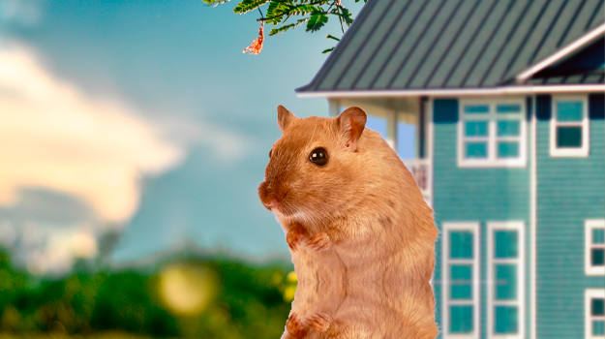

Травка зеленеет, солнышко блестит - начинается дачный сезон! А с ним приходят и дачные опасности. Болезнь, подстерегающая на даче – это **геморрагическая лихорадка с почечным синдромом (ГЛПС).**

ГЛПС – широко распространенное зоонозное вирусное инфекционное заболевание. Что значит зоонозное? Это значит, что основной источник инфекции - животные, в случае с ГЛПС – это мышевидные грызуны. А наличие грызунов на даче далеко не редкость.

**Основной путь заражения человека ГЛПС - воздушно-капельный и воздушно-пылевой.** Возбудитель, содержащийся в биологических выделениях зверьков, через верхние дыхательные пути в виде аэрозоля с пылью попадает в легкие человека, где условия для его размножения наиболее благоприятны. Затем микроб с кровью переносится в другие органы и ткани.

Заражение возможно и через поврежденную кожу при контакте с выделениями больных грызунов или со слюной в случае укуса зверьком человека. Например, во время уборки в доме, дровяном складе и в других подсобных помещениях, при выколачивании мягкого инвентаря.

Опасность может подстерегать не только на дачном участке, но и в лесу или парке. Кто не любит подбрасывать сухие листья в парках?

Редко возможен алиментарный путь заражения: человек может съесть продукт, загрязненный выделениями животных, например, немытый овощ с грядки.

При этом стоит помнить, что больной человек не является источником инфекции, поэтому **не опасен** для окружающих.

С момента заражения до появления первых признаков заболевания обычно проходит 2-3 недели, но иногда инкубационный период может удлиняться до 45 дней. Первые симптомы проявляются резким повышением температуры тела до 38–40° C, которая сопровождается головной болью, ознобом, тошнотой, ломотой во всем теле, болью в горле и воспалением лимфатических узлов. Как правило, эти симптомы часто путают с ангиной или обычной простудой.

Чуть позже присоединяются боли в пояснице и животе, снижение остроты зрения, болезненность в глазных яблоках, может появиться мелкопятнистая сыпь, которая часто группируется в виде полос, напоминающих удар хлыста. В тяжелых случаях возможен летальный исход, поэтому очень важно обратиться к врачу вовремя.

**А еще лучше избежать заражения, выполняя меры профилактики.**

* Весной в дачных домиках и подсобных помещениях необходимо провести влажную уборку. Использовать дезинфицирующих средства можно, но убедитесь, что они обладают противовирусным действием.
* Перед уборкой проветрить помещение, чтобы уменьшить концентрацию вирусов в воздухе.
* Посуду обдать кипятком или обработать дезинфицирующим средством в соответствии с инструкцией производителя.
* Мягкий инвентарь просушить на солнце в течение нескольких часов, периодически переворачивая.

Во время уборки необходимо **использовать средства индивидуальной защиты**: влажную ватно-марлевую повязку или респиратор, резиновые перчатки, халат или любую другую одежду, предназначенную для уборки.

**Не забывайте:**

* Бороться с грызунами на садовых и дачных участках. Здесь помогут и ловушки, и наличие кота.
* Осматривать дом и подсобные помещения на наличие проемов, через которые грызуны могут проникать внутрь.
* Мыть руки с мылом перед употреблением пищи.
* Хранить продукты питания в плотно закрытых емкостях, недоступных грызунам.
* Тщательно мыть овощи, фрукты и зелень перед употреблением.

Следуйте рекомендациям, описанным выше, и тогда отдых на даче не будет омрачен никакими проблемами со здоровьем!

В случае возникновения нештатной ситуации санитарно-эпидемиологического характера для получения консультации и защиты своих прав вы можете обратиться в Единый консультационный центр Роспотребнадзора 8 800 555 49 43.

# санпросвет

Информация подготовлена по материалам: <https://cgon.rospotrebnadzor.ru/>